

Maart 2008

Nummer 3

Colofon

Redactie: Willem van den Berg
024 3229784
w.vd_berg@wanadoo.nl

Website: http://www.damclublent.nl

Webmaster: Maarten Nas

Pers: Anton Janssen

Bestuur: Voorzitter: Lianne van Ampting
0481 451160
Secretaris: Jos Janssen
024 3237564
Penningmeester: Geert Geurts
024 3227017
Wedstrijdleider: Marcel Wijers
0481 462593
Jeugdzaken: Sander Spaans
024 3606486

Speellokaal: Jo Eversstraat 3 6663 JA LENT
024 3600137

Inhoud

Interne Competitie 2
Uitslagen 8
Stand na de 23e ronde: 9
DC Lent 1 - Hoofdklasse B 10
DC Lent 2 - Gelderse Hoofdklasse 20
DC Lent 3 - Eerste Klasse 24
DC Lent 4 - Tweede Klasse 27
Edgar Hartman, krachtpatser van Lent 30
Eindstanden 32
Persoonlijke resultaten 33

Interne Competitie

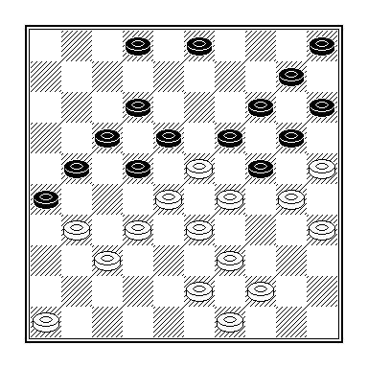
Marjoleine Geurts – Joppe Lemmen
16e ronde

33.31-27?

Ik kan me voorstellen dat de wit-speelster in haar enthousiasme niet even een moment van bezinning heeft ingelast. Op dit moment valt er met dit zetje echter geen voordeel te behalen.
Met wat geduld zou ze de partij er wel mee hebben gewonnen.

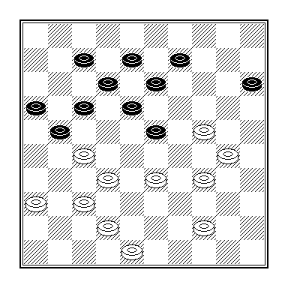
Arjen de Mooij – Geert Geurts
16e ronde

Geerts laatste zet was 35 … 19-23, waarna hij werd verrast met 36.37-31!

Deze zet biedt meer bordkansen dan 36.44-39, waarop 36 … 17-22 37.30-25 22x31 38.37x17 12x21 zou zijn gevolgd.
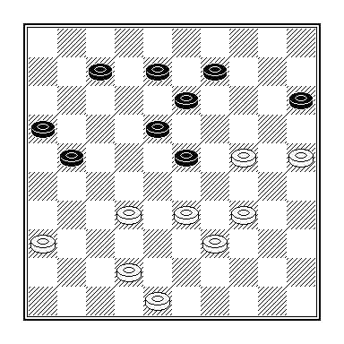
Na 39.33-28 doet zwart uiteraard niet 39 … 21-27?? maar neemt hij het zetje 39 … 21-26! 40.28x19 18-23 41.19x28 26-31 42.36x27 16-21 43.27x16 07-11 44.16x07 08-12 45.07x18 13x44 enz.

36 … 17-22 37.31-26 22x31 38.36x27 09-14 39.26x17 12x21 40-44-40

Nu is de stand weer min of meer in evenwicht. Ook na 40.44-39 07-12 41.33-29 12-17 42.39-33 14-20 43.33-28 (diagram) redt zwart zich met behulp van een combinatie:
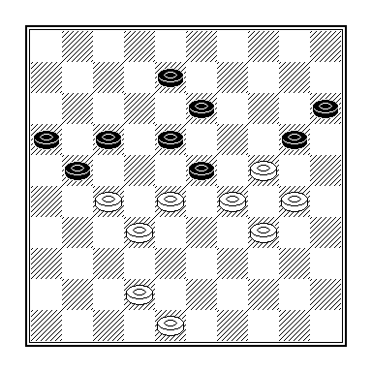
43 … 08-12! 44.28x08 12x03 45.30-25 03-09 46.25x03 18-22 47.27x18 21-26 48.03x21 16x47 =.

Als Geert zich in de diagramstand aan 43 … 20-25? 44.28x19 17-22 vergrijpt, wacht hem na 45.29-23 18x40 46.27x09 25x34 47.32-27! 21x32 48.42-38 32x43 49.48x30 nog een lastig eindspel.

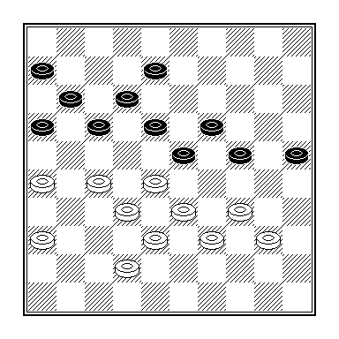
Marco van Bronswijk – Joop Geurts
16e ronde

38 …. 17-21 39.26x17 11x31 40.36x27 06-11?
In de diagramstand is het zetje 38 … 23-29 39.34x14 24-29 40.33x24 17-21 41.26x17 11x35 niet strict noodzakelijk, maar aan de partijvoortzetting dient wel een correct vervolg gegeven te worden.
Dat zou 40 … 08-13! 41.42-37 12-17! 42.37-31 16-21! 43.27x16 18-22 44.32-27 23x43 45.27x09 43-49! (maar vooral niet 45 … 43-48? wegens 46.09-04 48x26 47.04-31! 26x29 48.34x14+) zijn geweest.

Na 41.42-37 08-13 42.37-31 11-17 43.31-26 gaf Joop de partij op.

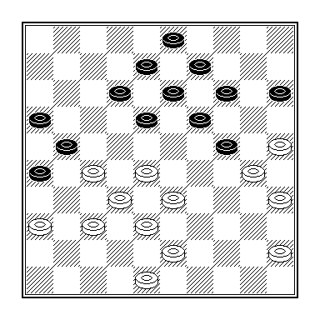
Lenie Toonen - Frank Barten
17e ronde

Onze koninklijk onderscheiden clubgenoot Frank Christiaan Barten – in 2004 is hij benoemd tot Lid in de Orde van Oranje Nassau, onder andere omdat hij 9 jaar penning-meester is geweest van Bewoners-groep “de Ring” van Huize Doeckenburgh – verklaarde in een interview dat verslaggever Anton Janssen van Dagblad de Gelderlander hem naar aanleiding van deze gelegenheid afnam, dat hij als dammer vooral een degelijke speler is, die het eerder van positiespel dan van combinaties moet hebben. Daarmee draaide hij de tweevoudige kampioene van Nederland een rad voor ogen, want in deze eerste speelronde van het nieuwe jaar dong hij nadrukkelijk mee naar het combinatieprijsje van de week:

32.45-40? 24-29! 33.33x24 18-22 34.27x07 08-12 35.07x18 13x31 36.24x04 31-37 37.32x41 21-27 38.04x31 26x46

Dat zou hem ook ten deel gevallen zijn, ware het niet dat hij na dit zetje remise voorstelde.



Frank Barten

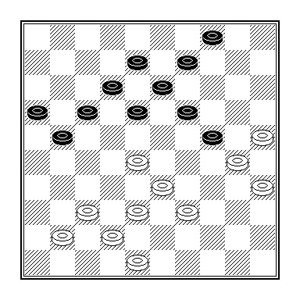
Gerald Willemsen – Thijs Gerritsen
17e ronde

35.37-31? 04-10?

Beiden overzien het eenvoudige 35 … 19-23! 36.28x19 18-23 37.19x28 21-26 38.30x19 26x46 Z+.

36.41-37? 19-23! enz.

In de herkansing is Thijs wel bij de les.

Willemsen had met 36.39-34! moeten vervolgen, waarna er voor zwart niets meer te halen valt. Zo zou wit nu na eerdergenoemd damzetje de plakker 40.19-14 achter de hand hebben gehad.
En na het positionele vervolg 36 … 18-23 37.38-32 09-14 (vlecht lichte dreiginkjes, ingeleid met 17-22, in de stand) 38.34-29! 23x34 39.30x39 zou onze oud-voorzitter evenmin de wanhoop nabij zijn geweest, temeer daar het zetje 39 … 14-20 40.25x23 12-18 41.23x03 21-26 42.03x21 16x27 in een gelijkwaardige 5-om-5 resulteert.

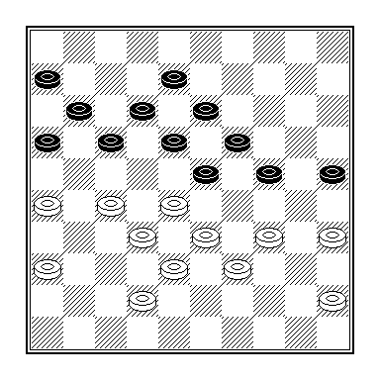
Marjoleine Geurts - Joop Geurts
17e ronde

De prijsvraag van deze week luidt: met welk van de twee diagrammen op de linkerpagina heeft het boven-staande de meeste gelijkenis?
Om u op weg te helpen verklap ik er bij dat Joop ook daar de zwarte schijven hanteert.

Nog enigszins wit weggetrokken sloeg Joop nu en andere weg in dan tegen Van Bronswijk.
En terecht, want met 34 … 24-30 enz. schakelde hij elk verliesgevaar uit.

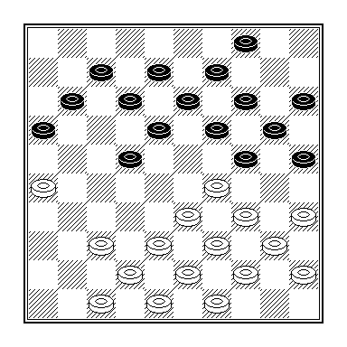
D1
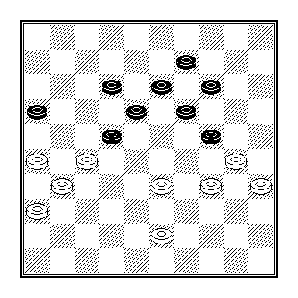
D2
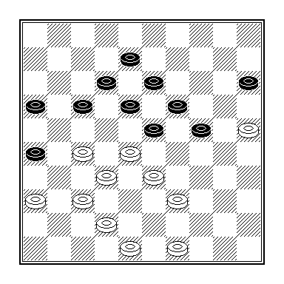
D3

D1 Rob Everts – Eep van Manen
20.37-32?

D2 Gert-Jan Roeleven – Peter Litjens
41 ... 14-20?

D3 Henk Derksen – Geert Geurts
38 ... 23-29?
In de linkerkolom zijn de zetten aangegeven waarmee Everts, Litjens en Geurts in bovenstaande stellingen vervolgden.
In de standen 1 en 3 werd een eenvoudig zetje gemist en de vraag met betrekking tot het middelste diagram luidt: hoe kan zwart remise maken?

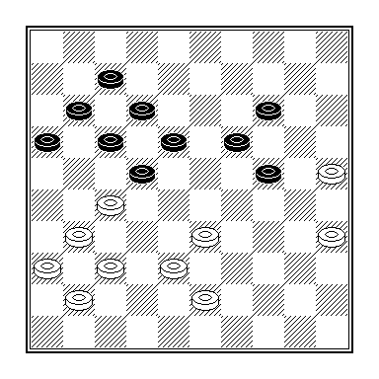
Joop Geurts – Arjen de Mooij
19e ronde

Met het offer 41 … 16-21 42.27x16 18-23 blijft De Mooij buiten de gevarenzone.
Niet goed is 41 … 19-23? 42.43-39 23-28? 43.38-32!! 17-21x 44.32x23 18x38 45.27x18 12x23 46.31-27 21x32 47.37x10 +.

Arjen dacht echter een slimmig-heidje achter de hand te hebben met 41 ... 17-21?
Natuurlijk ging hij er niet vanuit dat Joop een beurt over zou slaan, maar het tempo 42.35-30! 24x35 43.33-29 ontsnapte ook aan zijn aandacht.
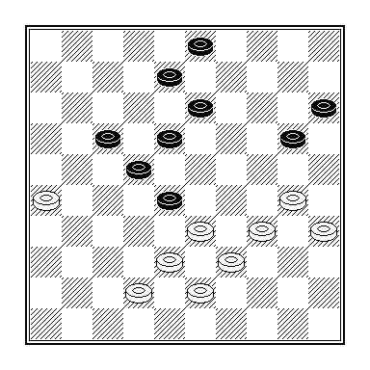
Vivian Moorman – Henk Derksen
20e ronde
43.30-25? 08-12 44.25x14 28-32 45.38x27 22x31 46.26x37 13-19 47.14x23 18x47 +.
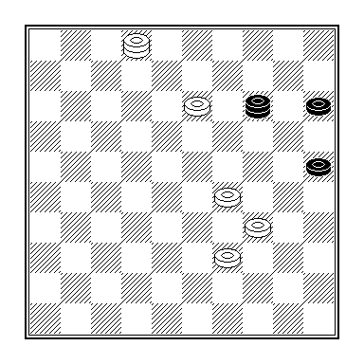
Gert-Jan Roeleven – Rob Everts
20e ronde

59.13-08? 25-30! - Natuurlijk niet 59 … 14-03?? 60.39-33 + -60.34x25 15-20! - En ook nu niet 60 ...14-03? wegens 61.02-07!! 03x48 62.07-34 48x30 25x34 en wit wint door oppositie. Na de partijzet was het op slag remise.
In de diagramstand had wit 59.29-24! moeten spelen. Na 59 … 14-23 60.13-09 23x45 61.09-03 mag zwart schijf 39 niet aanvallen, zodat wit door overmacht wint. Een enkel voorbeeldje: 61 … 45-23 62.39-33 23-32 (zwart moet de lange lijn behouden) 63.03-12 32-37 64.12-45 Diagram
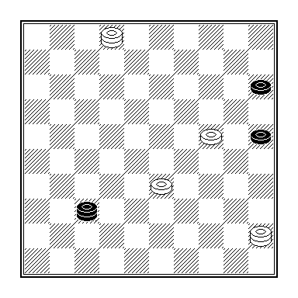
Zwart dient nu de lijn 46/5 te verlaten vanwege de dreiging 65.24-20! 15x24 (op 65 … 25x14 volgt 66.33-28+) 66.02x30! 25x34 67.45x46 +, terwijl zwart in de stand van het analysediagram na 64 … 37-46 65.33-29 zonder offeren niet aan 66.02-19 Dx05 67.24-19 ontkomt.
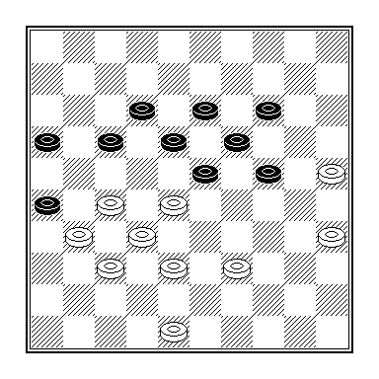
Frank Barten – Vivian Moorman
21e ronde

Na 42.39-34? 17-21 43.34-30 24-29? 44.28-22 bood Frank remise aan en beende weg. Een korte consultatieronde bij enkele promi-nente leden deed Vivian besluiten op het aanbod in te gaan.
Aan dit voorstel zou Barten na 43 … 12-17! misschien niet eens meer zijn toegekomen. Na 44.38-33 17-22 45.28x17 21x12 46.33-28 12-17 47.48-43 24-29 48.43-38 17-21 is er een stand op het bord verschenen die we onder andere kennen uit de partijen F. Laporta – W. Tsjegolew uit het WK 1966 en J. Tsjertok – N. Sretenski, Omsk 1988.
Hoewel Laporta sterker verweer bood dan Tsjertok, wat opvallend genoemd mag worden, zetten beide zwartspelers de partij in winst om.
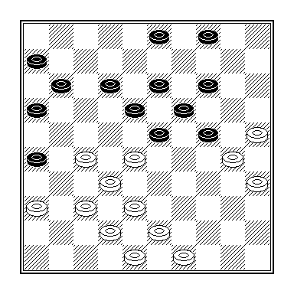
Henk Derksen – Peter Visscher
21e ronde

In deze stand volgde 31 ... 24-29? en nu had Henk met 32.37-31! 26x37 33.42x31 Peters avond kunnen bederven. Tegen de dreiging 34.38-33 en 35.30-24 + heeft hij geen verweer.

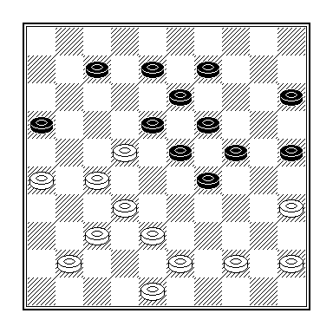
Chris Roeleven – Willem van den Berg
21e ronde

‘Dit zal je wel niet publiceren’ zei Roeleven nadat ik 34 ... 15-20?? had gespeeld en hij de zesklapper 35.32-28! 23x21 36.26x17 18x27 37.38-32 27x40 38.45x01 had uitgevoerd.
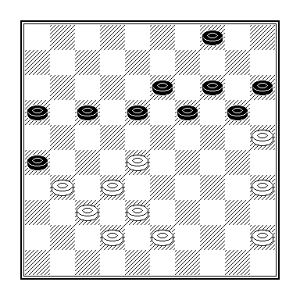
Peter Visscher – Willem v Oosterwijk
22e ronde

Na 44 … 18-22! had wit alleen met 45.28-23 19x28 46.32x23 voor overleving kunnen vechten. Peter speelde echter 45.45-40? 22x33 46.38x29, waarop Willem met 46 … 19-23! 47.29x09 14x03 48.25x14 03-09 49.14x03 04-10 50.03x21 16x47 naar winst combineerde.

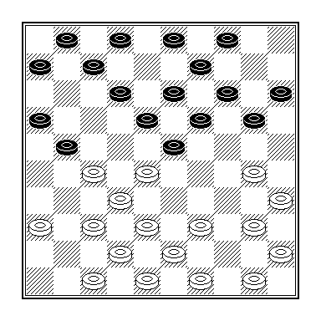
Marcel Wijers – Frank Barten
22e ronde

.Met 14.39-34! kan Marcel de verdiende winst binnenhalen. Na 14 … 20-24, wat Barten ongetwijfeld zou hebben gespeeld, volgt de combinatie 15.27-22! 18x27 16.38-33 27x29 17.47-41 23x32 18.34x23 19x28 19.30x26 W+.

Uitslagen

16e ronde dd 21 december 2007

E. van Manen - Jasper Lemmen 0-2
T. Gerritsen - S. Spaans 1-1
G. Geurts - A. de Mooij 1-1
C. Roeleven - R. Everts 1-1
M. van Bronswijk - J. Geurts 2-0
W. van Oosterwijk - P. Litjens 1-1
M. Geurts - Joppe Lemmen 2-0
P. Visscher - M. Wijers 2-0
J. Janssen - L. Toonen 1-1
G-J. Roeleven - J. Spaans 1-1
P. Vink - V. Moorman 1-1
17e ronde dd 4 januari 2008

R. Doeleman - M. Nas 0-2
G. Willemsen - T. Gerritsen 0-2
G. Geurts - M. v. Bronswijk 0-2
M. Geurts - J. Geurts 1-1
J. Spaans - W. v. Oosterwijk 0-2
S. Migchelbrink - H. Derksen 0-2
P. Visscher. - P. Vink 2-0
E. Hartman - P. Litjens 2-0
L. Toonen - F. Barten 1-1
Joppe Lemmen - L. van Ampting 0-2
V. Moorman - M. Wijers 2-0
Dummy - G-J. Roeleven 0-2

18e ronde dd 11 januari 2008

M. Nas - S.Spaans 1-1
R. Everts - E. van Manen 1-1
H. Derksen - G. Geurts 0-2
W. van Oosterwijk - L. van Ampting 0-2
S. Migchelbrink - M. Geurts 2-0
F. Barten - J. Geurts 1-1
G-J. Roeleven - P. Litjens 2-0
R. Geurts - L. Toonen 0-2
C. van Vuuren - J. Janssen 1-1
G. Kosman - Dummy 2-0

19e ronde dd 18 januari 2008

J. Geurts - A. de Mooij 1-1
M. Wijers - Jopper Lemmen 0-2
W. van den Berg - T. Gerritsen 1-1
E. van Manen - P. Visscher 2-0
L. Toonen - S. Migchelbrink 0-2
L. van Ampting - G. Geurts 0-2

20e ronde dd 25 januari 2008

G. Geurts - M. Nas 0-2
T. Gerritsen - E. van Manen 0-2
S. Spaans - C. Roeleven 2-0
G-J. Roeleven - R. Everts 1-1
E. Hartman - P. Visscher 1-1
Joppe Lemmen - J. Geurts 0-2
W. van Oosterwijk - M. Wijers 2-0
P. Litjens - P. Vink 1-1
V. Moorman - H. Derksen 0-2
J. Janssen - Dummy 2-0

21e ronde dd 1 februari 2008

A. de Mooij - S. Spaans 0-2
C. Roeleven - W. van den Berg 2-0
H. Derksen - P. Visscher 1-1
L. van Ampting - P. Vink 2-0
F. Barten - V. Moorman 1-1
P. Litjens - C. van Vuuren 1-1
J. Spaans - R. van Zelst 0-2

22e ronde dd 8 februari 2008

Jasper Lemmen - C. van den Hurk 1-1
M. Nas - M. van Bronswijk 1-1
E. van Manen - L. van Ampting 0-2
G.J. Roeleven - G. Geurts 1-1
J. Geurts - S. Migchelbrink 1-1
H. Derksen - G. Willemsen 2-0
P. Visscher - W. v. Oosterwijk 0-2
M. Wijers - F. Barten 0-2
Jopper Lemmen - P. Litjens 1-1
P. Vink - J. Janssen 0-2
Dummy - J. Spaans 0-2

23e ronde dd 15 februari 2008

S. Spaans - R. van Zelst 1-1
W. van den Berg - G-J. Roeleven 1-1
F. Barten - P. Visscher 2-0
A. de Mooij - H. Derksen 2-0
J. Janssen - R. Geurts 2-0
Dummy - C. van Vuuren 0-2

Stand na de 23e ronde:

+ = - Pt
- Jasper Lemmen 10 7-3-0 17 7.962
- Maarten Nas 13 5-8-0 18 6.689
- Sander Spaans 12 4-8-0 16 6.486
- Marco van Bronswijk 10 5-3-2 13 6.239
- Thijs Gerritsen 15 6-6-3 18 5.961
- Eep van Manen 11 4-5-2 13 5.876
- Willem van den Berg 13 4-7-2 15 5.720
- Rob Everts 13 5-5-3 15 5.691
- Willem van Oosterwijk 16 7-4-5 18 5.455
- Geert Geurts 13 4-6-3 14 5.415
- Stef Migchelbrink 11 5-2-4 12 5.349
- Joop Geurts 14 3-9-2 15 5.259
- Henk Derksen 13 5-4-4 14 5.231
- Frank Barten 14 3-8-3 14 4.962
- Jan Janssen 14 3-7-4 13 4.543
- Lenie Toonen 12 2-6-4 10 4.344
- Peter Visscher 18 4-7-7 15 4.259
- Peter Litjens 18 4-6-8 14 3.996
- Joppe Lemmen 12 3-3-6 9 3.973
- Peter Vink 10 1-4-5 6 3.435
- Marcel Wijers 14 1-4-9 6 2.609

B-lijst
- Lianne van Ampting 9 5-1-3 11 5.855
- Arjen de Mooij 9 3-4-2 10 5.561
- Gert-Jan Roeleven 7 3-3-1 9 5.930
- Chris Roeleven 8 3-3-2 9 5.627
- Carlo van den Hurk 5 3-2-0 8 7.682
- Cor van Vuuren 7 1-5-1 7 4.704
- Marjoleine Geurts 8 2-3-3 7 4.535
- Gerold Kosman 4 2-1-1 5 5.842
- Edgar Hartman 5 2-1-2 5 5.097
- Gerald Willemsen 6 1-3-2 5 4.368
- Vivian Moorman 6 1-3-2 5 4.147
- Raymond Geurts 7 1-2-4 4 3.265
- Remco van Zelst 2 1-1-0 3 7.042
- Jorien Spaans 4 1-1-2 3 3.978
- Fred Toetenel 1 1-0-0 2 8.000
- Renée Doeleman 2 1-0-1 2 4.692
- Luuk Maters 4 1-0-3 2 2.842
- Leo Steyntjes 1 0-0-1 0 2,000
- Theo van Vuuren 2 0-0-2 0 0.979
- Dummy 9 0-0-9 0 1,000

DC Lent 1 - Hoofdklasse B

DC Lent - PWG ’s-Gravenpolder

De laatste keer dat Lent maar liefst 5 partijen won in één wedstrijd, dateert alweer van 5 oktober 2002, toen Pekelsma uit Nieuw Amsterdam slachtoffer van de Lentse dadendrang was. Met uitzondering van de competitiewedstrijd tegen het Goudse Damlust van 12 november jongstleden uiteraard, waarin dat huzarenstukje herhaald werd. Ik geef toe dat het enigszins ongepast was uit dat duel uitgerekend de twee verliespartijen voor het voetlicht te brengen - ondanks dat Spaans en Gerritsen er bij betrokken waren - maar met betrekking tot de onderhavige wedstrijd hoef ik geen gewetenswroeging te hebben. Tegenover de zes partijen die verloren gingen, stelde slechts Van Bronswijk een winstpartij. Nadat hij ruim 30 zetten had geploeterd in een 4-om-2 eindspel, besloot tegenstander Rijke dat het welletjes was geweest.

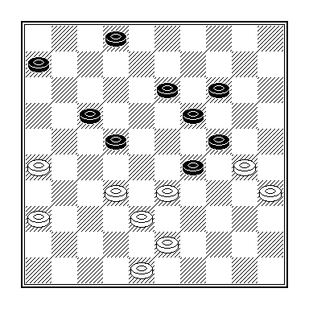

Arjo Kousemaker - Edgar Hartman

Het dreigend zetje naar 10 kan zwart slechts verhinderen met 41 ... 13-18! en niet met 41 ... 14-20? vanwege 42.32-28 en 43.28-23+.
Ook een topscorer ontgaat weleens iets, want er volgde 41 ... 06-11? 42.26-21! 17x26 43.36-31 26x39 44.43x23 19x28 45.30x10 W+ .

Cema/De Vaste Zet - DC Lent

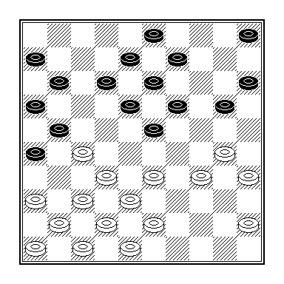

Leopard Sekongo – Ruud Palmer

Merkwaardig is dat beiden het niet al te verborgen zetje 20.37-31! 26x39 21.30-25 39x30 22.25x05 21x32 23.35x24 19x30 24.05x37+ over het hoofd zien.

Overigens is het zeer de vraag of zwart na 19 … 20-25! in de beroemde hogere zin niet gewonnen staat.


Half tiental heft het glas op de overwinning tegen De Vaste Zet uit Geleen.

Fraaie mix van gevestigde orde en aanstormend talent.

Foto: Nelleke Petra

Van links maar rechts: Marco van Bronswijk, Sander Spaans, Willem van den Berg, Ruud Palmer en Thijs Gerritsen.

DC Lent - Rijnsburg 10-10

- Willem van den Berg - Arjen de Mooij 1-1 9 8-10
- Thijs Gerritsen - Cor van Dusseldorp 0-2 7 7-7
- Maarten Nas - Richard Kromhout 0-2 4 4-4
- Ruud Palmer - Richard Meijer 0-2 8 7-9
- Sander Spaans - Eric Hogewoning 2-0 6 7-5
- Edgar Hartman - Laura Andriessen 2-0 10 10-10
- Remco van Zelst - Casper Vroegop 2-0 3 4-2
- Gerald Kosman - Eric Jan van Reenen 1-1 5 5-5
- Marco van Bronswijk - Frerik Andriessen 1-1 1 1-1
- Eep van Manen - Hans Tangelder 1-1 2 2-2

8e ronde dd 11 januari 2008

DC Lent - RDC 10-10
Denk en Zet - PWG ’s-Gravenpolder 12-08
GDC - TDV 10-10
Angarde Informatica - Van Stigt Thans 2 12-08
Damlust - Raes Damclub Maastricht 11-09
CEMA/De Vaste Zet - Constant-Charlois 14-06

DC Lent in evenwicht met RDC Rijnsburg
14 jan 2008, 03:03 - LENT - DC Lent is in het thuisduel met RDC Rijnsburg blijven steken op een gelijkspel. Het treffen tussen de middenmoters van de hoofdklasse B eindigde zaterdag in 10-10. Topscorer Edgar Hartman was weer eens de gevierde man in Lent.
Marco van Bronswijk opende met een resultaatgerichte remise met Frerik Andriessen de score. Ook Eep van Manen rookte met Hans Tangelder de vredespijp. Bij de Lentse teamcaptain Remco van Zelst kwam de winst onverwacht aanwaaien toen invaller Casper Vroegop blunderde. Maarten Nas kent een minder seizoen. Dit keer zag hij een simpele doorbraak van Richard Kromhout te laat.
Gerold Kosman koos tegen Eric Jan van Reenen niet voor het beste plan: remise. Sander Spaans had zijn voordeel verspeeld toen Eric Hogewoning vergat zijn klok in te drukken en tien seconden later de tijd overschreed. Deze meevaller werd snel gecompenseerd doordat Thijs Gerritsen in tijdnood mistastte en van Cor van Dusseldorp verloor.
Bij de tussenstand 7-7 was nog alles mogelijk. Het verlies van Ruud Palmer was een regelrechte tegenvaller. De routinier had tegen Richard Meijer een schijf minder, maar remise leek binnen bereik. De leeggespeelde Palmer vond de weg naar remise niet.
Willem van den Berg trof in Arjen de Mooij een bekende want de kopman speelt de onderlinge competitie in Lent. Via een bedrieglijk damzetje creëerde Van den Berg zich kansen. De winst in het eindspel bleef uit. Topscorer Hartman voerde tegen Laura Andriessen een dun standje naar winst en realiseerde de 10-10 eindstand. de Gelderlander; Anton Janssen

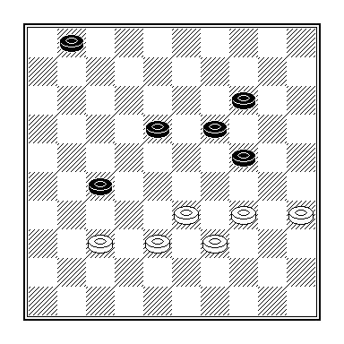
Laura Andriessen – Edgar Hartman

Het werd nog even spannend toen Edgar een foutieve keuze maakte:

53 ... 19-23?

Deze zet ligt voor de hand, maar is bij correct tegenspel ontoereikend voor winst. Daartoe had zwart als volgt moeten voortzetten:

53 ... 14-20! 54.34-29 18-22! 55.39-34 01-07!

Maar vooral niet 55 ... 27-31? en 56 ... 22-28? met remise.

56.37-32

Nu volgt op 56.34-30 wel 57 ... 27-31 en 58.22-28 + -

56 ... 27-31 57.32-27 31-37 58.27x18 37-41 59.34-30 41-46! 60.30-25 46-23! 61.25x14 23x45 62.14x23 07-12 63.18x07 45x01 +.

54.34-30 14-19 55.39-34 01-07 56.30-25 07-11 (?) Diagram
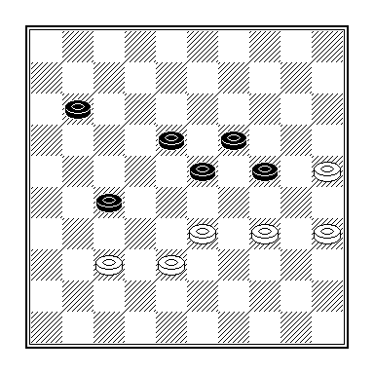
57.35-30 24x35 58.25-20?

Met 58.33-29! 23-28 59.25-20 19-24 60.37-32 enz. maakt wit gemakkelijk remise.
Dat zou niet het geval zijn geweest als we in de stand van het diagram schijf 7 op 12 plaatsen.
Dan dient Andriessen uit een ander vaatje te tappen om het felbegeerde punt binnen te halen.

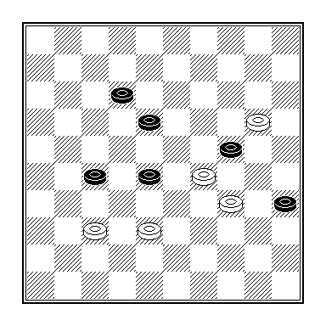
Ook dan volgt uiteraard 57.35-30 24x35 58.33-29 23-28 59.25-20 19-24 Diagram

In deze stelling leidt 60.37-31? 24x42 61.31x13 42-48 62.34-29 48-31 snel tot verlies, maar de witspeelster kan zich uit deze crisissituatie bevrijden met 63.38-33!! 28x30 64.20-14 24x33 65.14-09

Het lijkt ongelofelijk, maar zwart kan zijn materiële voorsprong van maar liefst 4 schijven op geen enkele manier te gelde maken.

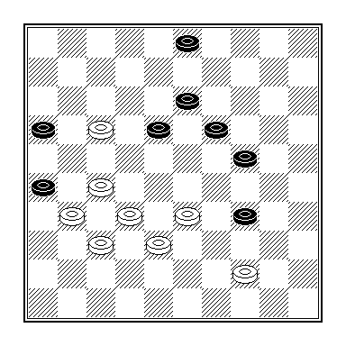

Willem van den Berg – Arjen de Mooij

U heeft – er was ook nauwelijks aanleiding voor – totnogtoe niets vernomen van mijn lotgevallen in de clubcompetitie. Die stilte doorbreek ik met een korte beschouwing van mijn partij tegen Arjen de Mooij.

Lange tijd heeft hij het beste van het spel gehad, maar in de diagramstand, die de positie na zwarts laatste zet 51 ... 29-34? laat zien, beschikt wit over een heuse winstva-riant: 52.33-28! 03-08 - De Mooij wilde 53.28-23 en 54.17-12 uitschakelen. Of hij het dreigende damzetje al dan niet onderkende doet niet terzake, want het viel niet uit te schakelen – 53.17-11! 16x07 54.27-21 26x17 55.28-22 18x36 56.37-31 36x27 57.32x01! 24-29 58.38-32?? Met de winst voor het oprapen, sla ik de verkeerde weg in. Goed was 58.01-07! 19-24 59.07-16! 24-30 60.38-33 29x38 61.16x43 geweest, waarop bijvoorbeeld nog had kunnen volgen 61 ... 13-19 62.43-48 19-24 63.44-39 34x43 64.48x25 24-29 65.25-39 08-13 66.39-11 met een slotstand die we kennen van een partij uit de tweekamp tussen Ton Sijbrands en Ed Holstvoogd uit 1973.

Constant-Charlois - DC Lent 7-13

- Mahammed Lamine Dialeele - Remco van Zelst 1-1 3 1-5
- Salomon de Jong - Ruud Palmer 2-0 4 3-5
- Ben Smeenk - Sander Spaans 1-1 6 5-7
- Jaap Riesenkamp - Eep van Manen 1-1 9 6-12
- Radjinder Jharap - Marco van Bronswijk 1-1 5 4-6
- Ruud van Drunen - Gerald Willemsen 1-1 10 7-13
- Daouda Soumah - Maarten Nas 0-2 1 0-2
- Radjes Balkaran - Thijs Gerritsen 0-2 8 5-11
- Jurgen Tholel - Willem van den Berg 0-2 7 5-9
- Mehmet Yoney - Edgar Hartman 0-2 2 0-4

DC Lent volwaardige hoofdklasser
28 jan 2008, 03:09 - ROTTERDAM - De wedstrijd bij Constant/Charlois leverde de Lentse dammers de winst (7-13) en de vijfde plaats op de ranglijst op. Lent wisselde van plek met de opponent uit Rotterdam en kan de competitie ontspannen uitspelen.
De onderste borden maakten het verschil in het duel met Constant/Charlois. Daar had Lent in Willem van den Berg, Edgar Hartman, Thijs Gerritsen en Maarten Nas winnaars zitten. Teamleider Remco van Zelst: "Wij speelden collectief sterk. Enkele spelers stonden minder maar vochten zich naar remise. Vier winstpartijen waren een solide basis. Dit seizoen blijkt dat wij op dit niveau thuis horen."
Het scoreverloop begon bij Nas. Hij herstelde zich van zijn nederlaag in de vorige ronde en won met een combinatie keurig van Daouda Soumah, een ambitieuze dammer uit Senegal. Hartman drukte tegen Mehmet Yoney na schijfwinst in de hectische tijdnoodfase door. De clubtopscorer voerde met nog twintig seconden op zijn klok een vernietigende rondslag uit. Zijn score is nu 14 punten uit 8.
Sander Spaans bleef tegen Ben Smeenk, ondanks schijfverlies overeind: remise. Ruud Palmer heeft een minder seizoen. De grootmeester leed zijn tweede verlies. Salomon de Jong drukte hem langzaam positioneel weg.
DC Lent overleefde aan enkele borden vliegende tijdnood. Eep van Manen en Van Zelst toonden zich stressbestendig. Beide dammers noteerden een zwaar bevochten punt tegen respectievelijk Jaap Riesenkamp en Mohammed Lamine Dialeele. Eerder op de middag speelde Marco van Bronswijk bekwaam naar remise nadat zijn tegenstander Radjinder Jharap een schijfwinst had gemist. Invaller Gerald Willemsen (deze middag de 'comeback kid') pakte met sterk spel ook de remise, tegen Ruud van Drunen.
Van den Berg voerde in een toch al goed uitziende stelling een winnende slagzet uit ten koste van Jurgen Tholel. Thijs Gerritsen had een lastig te nemen horde. De jeugdspeler ging tegen Radjes Balkaran na een mindere fase met schijfwinst de beslissende fase in en scoorde zijn tweetje.
De Gelderlander; Anton Janssen

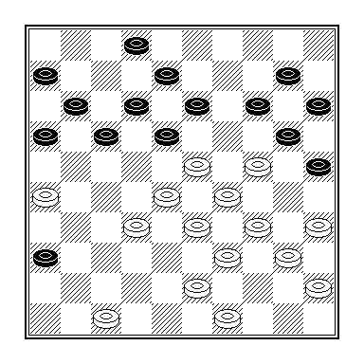
Jurgen Tholel – Willem van den Berg

In nevenstaande stelling, waarin ik als laatste zet 30 … 09-13 heb gedaan, voelde ik mij, in tegenstelling dus tot Van Zelst, die als informant van verslaggever Anton Janssen van de Gelderlander optrad, allerminst op mijn gemak, en was ik naarstig op zoek naar varianten die een nederlaag zouden afwenden.
Dat bleek een enigszins overbodige bezigheid geweest te zijn, omdat Tholel niet voor het sterkste vervolg zou kiezen. Alvorens ik dat nader toelicht, geef ik eerst het partijverloop: 31.43-38! 16-21 32.49-43?A 21-27! 33.32x21 11-16 34.35-30?B 16x27 35.40-35 17-22! 36.28x17 12x21 37.23x03 13-18 38.26x17 27-32 39.38x27 18-23 40.29x18 20x49 41.03x20 49x40 42.45x34 25x14 Z+1.

Wellicht zou u zonder dralen in de diagramstand voor 31.24-19 13x24 32.34-30 25x34 33.39x19 hebben gekozen, maar zelf besteedde ik de meeste bedenktijd aan het vervolg 31.34-30 25x34 32.39x30 20-25, waarop uiteraard niet 33.43-38? en 34.24-19 volgt, maar 33.32-27 25x34 34.27-22 18x27 35.24-19 13x24 36.29x09 34-39 37.43x34 08-13 38.09x07 17-21 39.26x17 11x22 40.28x17 02x22 met ongeveer gelijk spel.

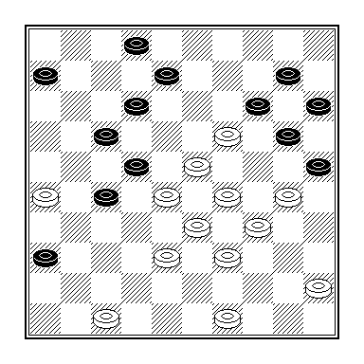
A Ik ben bang dat zwart het na 32.35-30! niet meer gered zou hebben: 32 … 21-27 (Op 32 … 11-16 kan al 33.28-22, waarop slaan naar 37 kansloos lijkt, maar 33 … 17x19? is helemaal funest vanwege 34.26x17 12x21 35.29-23! 19x37 36.49-43 20x29 37.34x03 25x34 38.03x48) 33.32x21 11-16 34.40-35 16x27 35.24-19 13x24 36.30x19 18-22 (Met 36 … 20-24 enz. houdt zwart de stand in materieel opzicht wel gelijk, maar de positionele aderlating is van beslissende betekenis) 37.35-30 (Diagram).
Een enkel voorbeeld: 37 … 06-11 38.30-24 11-16 39.45-40 16-21 40.40-35 27-31 41.26x37 12-18 42.23x03 14x41 43.03-09 22-27 44.09x31 36x27 45.47x36 W+.

B Ook na 34.34-30! 16x27 35.39-34 volgt hetzelfde zetje als in de partij, maar dan onder voor wit aanvaardbare voorwaarden.

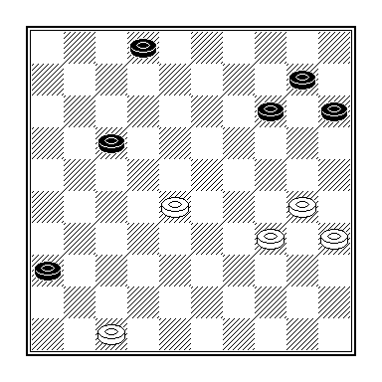
Maar zo ging het dus niet. Na zwarts 44e zet was het volgende eindspel op het bord gekomen. Nu had Tholel het mij met 45.28-23 nog behoorlijk lastig kunnen maken. Zwarts linkervleugel is lam gelegd en de remisedreiging 46.30-25 47.34-30 48.47-41 49.23-19 50.30-24 en 51.25x05 = kan niet met een opmars van schijf 17 weerlegd worden. Toch bevat de stelling na 45.28-23 17-22! 46.30-25 02-08! 47.34-30 nog winst, al ligt die niet direct voor de hand. Er volgt 47 … 22-28! 48.23x32 15-20 49.32-27 (49.32-28??) 10-15 50.27-21 08-12 51.21-16 12-17 met vijfvoudige oppositie. Opgemerkt zij nog dat als wit in bovenstaande variant met 47.35-30 vervolgt in plaats van 47.34-30, de winst weer op andere wijze tot stand komt, namelijk door 47 … 36-41! 48.47x36 22-27 en nu bijvoorveeld 49.23-18 27-32 50.34-30 38-43 51.18-13 08x19 52.24x13 14-19 53.13x24 43-49 Z+.

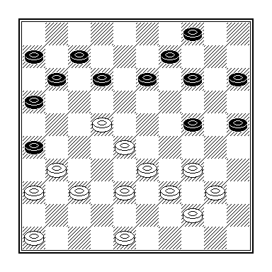
D1
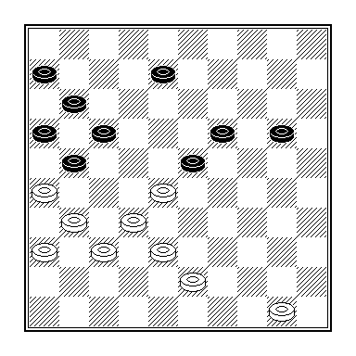
D2

D1 Daouda Soumah – Maarten Nas

Maarten sloeg na 30.37-32? 26x37 31.32x41 met een lichte combinatie toe.

D2 Gerald Willemsen – Ruud van Drunen

In de diagramstand, die ons de stand na 40 … 15-20? 41.33-28! 13-19 toont, kan wit winnen door 42.38-33! (dreigt 33-29 en 28-22) 20-24 43.28-22! 17x48 44.26x17 11x22 45.31-26 48x31 46.31x20 +.

Wellicht zag onze oud-voorzitter van 42.38-33 af vanwege het variantje 38 … 17-22 43.26x17 20-24. Hoewel wit er nog een flinke kluif aan heeft, gaat hij ook dan winnen: 44.43-39 08-13 45.39-34 16-21 46.17x26 11-16 47.28x17 24-29 48.33x24 19x39 49.32-27! 39-43 50.17-12 06-11 51.26-21! 11-17 52.12-07 17x26 53.07-02 13-18 54.27-21!! 26x17 55.02-35 +.

9e ronde dd 26 januari 2008

Constant-Charlois - DCLent 07-13
Raes Damclub Maastricht - CEMA/De Vaste Zet 05-15
Van Stigt Thans 2 - Damlust 08-12
TDV - Angarde Informatica 09-11
PWG ’s-Gravenpolder - GDC 16-04
RDC - Denk en Zet 16-04

DC Lent overtreft zichzelf en stijgt plaatsje op ranglijst
11 feb 2008, 03:06 - LENT - DC Lent heeft zaterdag in de voorlaatste competitieronde een minimale overwinning behaald op Denk en Zet uit Hardinxveld/Giessendam (11-9).
Door de zege verbeterden de Lentse dammers hun positie in de landelijke hoofdklasse B. Lent staat nu met dertien punten uit tien wedstrijden op de vijfde plaats en dat is veel hoger dan vóór het seizoen werd ingeschat. Twee vlotte winstpartijen bleken een solide basis voor de Lentse winst. Ruim voor de tijdcontrole hadden de voor Thijs Gerritsen ingevallen Joop Geurts en teamcaptain Remco van Zelst de buit al binnen. Geurts ging tegen Kees Brandwijk op winst af na het veroveren van een schijf en consolideerde zijn stelling.
Bij de partij van Van Zelst tegen Eef Stam ging de beuk er in. Het werd een wildwest partij waarin zijn overbuurman een verkeerde schijf beet pakte en vervolgens ontdekte dat zijn slagzet niet klopte. Stam ging op dit slagveld kansloos tenonder. De partij gaf na afloop veel stof tot discussie over de wederzijdse winstkansen.
Maarten Nas pakte geroutineerd een punt tegen Wim Kalis, de speler met de hoogste rating bij de gasten. De posities van kopman Edgar Hartman (tegen Peter de Hek), Sander Spaans (tegen Peter van Noordennen) en Willem van den Berg (Peter Hartog) waren gelijkwaardig en Eep van Manen had tegen Wim Verschoor licht voordeel.
Dat gold ook voor Ruud Palmer. Het bleef in de partij van de grootmeester tegen Pieter Trapman junior lang spannend. Palmer stuitte op een perfecte verdediging zodat zijn winst een illusie bleek. Gerold Kosman had tegen Trapman senior na een slag naar dam de winst binnen bereik.
De enige Lentse nederlaag kwam tot stand aan het bord van Marco van Bronswijk. Zijn stelling tegen Marijke Koers-Van Genderen was overwegend; in het afspel liet hij zich wegzetten. De Gelderlander; Anton Janssen

DC Lent - Denk en Zet 11-9

- Edgar Hartman - Peter de Hek 1-1 2 2-2
- Eep van Manen - Wim Verschoor 1-1 1 1-1
- Maarten Nas - Wim Kalis 1-1 7 8-6
- Joop Geurts - Kees Brandwijk 2-0 3 4-2
- Sander Spaans - Peter van Noordennen 1-1 6 7-5
- Marco van Bronswijk - Marijke Koers-van Genderen 0-2 5 6-4
- Remco van Zelst - Eef Stam 2-0 4 6-2
- Willem van den Berg - Peter Hartog 1-1 10 11-9
- Gerold Kosman - Pieter Trapman senior 1-1 8 9-7
- Ruud Palmer - Pieter Trapman junior 1-1 9 10-8

10e ronde dd 9 februari 2008

DC Lent - Denk en Zet 11-09
GDC - RDC 05-15
Angarde Informatica - PWG 's-Gravenpolder 08-12
Damlust - TDV 09-11
CEMA/De Vaste Zet - Van Stigt Thans 2 12-08
Constant-Charlois - Damclub Maastricht 14-06

11e ronde dd 23 februari 2008

Damclub Maastricht - DCLent 07-13
Van Stigt Thans 2 - Constant-Charlois 11-09
TDV - CEMA/De Vaste Zet 08-12
PWG ’s-Gravenpolder - Damlust 14-06
RDC - Angarde Informatica 12-08
Denk en Zet - GDC 07-13

DC Lent sluit het seizoen in stijl af
25 feb 2008, 03:08 - LENT - DC Lent heeft de competitie in de hoofdklasse B in stijl afgesloten. De Lentse dammers behaalden zaterdag thuis tegen DC Maastricht een ruime maar zwaar bevochten overwinning (7-13) en eindigden daardoor op een mooie vijfde klassering.Bottom of Form 1
Teamleider en speler Remco van Zelst sprak na afloop van het duel van een meer dan geslaagd seizoen. Vorig jaar had DC Lent immers nog de nacompetitie nodig om zich te handhaven. "We hebben voor onze begrippen een superscore neergezet dit seizoen", aldus Van Zelst. "Volgend seizoen hopen we weer een stapje hogerop te zetten."
DC Lent, dat zonder troef Edgar Hartman aan zijn laatste duel begon, stuitte op het zich fel verwerende Maastricht, dat nog een kansje had om directe degradatie te ontlopen. Dat lukte niet omdat de gasten hun goed verlopen seizoen per se met winst wilde bekronen.
Voor Lent waren uiteindelijk drie winstpartijen toereikend. Sander Spaans, Marco van Bronswijk en Ruud Palmer lieten twee punten noteren. Spaans overspeelde zijn zwakke tegenspeler Chappin vanuit de opening. De strijd was met een bord vol schijven beslist. Van Bronswijk voerde tegen Eric Conrad in een lastige stelling een fraaie winnende slagzet uit. Ook bij Palmer tegen Wiel Okrogelnik was een slagzet de inleiding van de beslissing. Die werd na een lang eindspel afgerond. Het was de eerste partijwinst in deze competitie voor de grootmeester die zijn klasse liet zien.
Aan verschillende borden moesten de Lentse spelers diep gaan voor de deling van de punten. Maarten Nas (tegen Effendy Djoemai) kwam er in een wildwestpartij niet door. Willem van den Berg (tegen André Maertzdorf) liep langs het randje en redde zich met een offer. Ook Eep van Manen (tegen Louis Peters) kwam met de hakken over de sloot tot remise. Invaller Joop Geurts had geluk toen Leo Nagels een slag met schijfwinst miste.
De overige puntendelingen waren van Van Zelst (tegen Willy Maertzdorf), Gerold Kosman (tegen Gijs Schoenmakers) en Thijs Gerritsen (tegen Ger Stam).
Van Zelst (16 punten uit 11) en Hartman (15 uit 9) waren dit seizoen de Lentse topscorers. de Gelderlander; Anton Janssen

DC Maastricht - DC Lent 7-13

Gijs Schoenmakers - Gerold Kosman 1-1 3 2-4
- Ger Stam - Thijs Gerritsen 1-1 9 6-12
- André Maertzdorf - Willem van den Berg 1-1 7 4-10
- Willy Maertzdorf - Remco van Zelst 1-1 10 7-13
- Wiel Okrogelnik - Ruud Palmer 0-2 6 3-9
- Effendy Djoemai - Maarten Nas 1-1 5 3-7
- Eric Conrad - Marco van Bronswijk 0-2 4 2-6
- Louis Peters - Eep van Manen 1-1 8 5-11
- Leo Nagels - Joop Geurts 1-1 1 1-1
- Lou Chappin - Sander Spaans 0-2 2 1-3

DC Lent 2 - Gelderse Hoofdklasse

8e ronde

DCN - DUO 05-11
DZW - BSDV 10-06
WSDV - DCL 12-04
DCH - DVV 10-06
WDV - DES 07-09
Univé/CTD - VTD 08-08

9e ronde

DVV - DCN 09-07
DES - DZW 08-08
BSDV - WSDV 06-10
DCH - VTD 10-06
DCL - Univé/CTD 07-09
DUO - WDV 13-03

10e ronde

VTD - DVV 08-08
WSDV - DES 09-06
DZW - DUO 10-06
WDV - DCN 10-06
DCL - DCH 09-07
Univé/CTD - BSDV 11-05

11e ronde

VTD - DCL 05-11
BSDV - DCH 06-10
DVV - WDV 13-03
DES - Univé/CTD 10-06
DCN - DZW 05-11
DUO - WSDV 05-11

WSDV - DC Lent 12-4 17 januari 2008

- Marcel Monteba - Thijs Gerritsen 1-1 4 7-1
- Johan Sterrenburg - Joop Geurts 2-0 1 2-0
- Derk Kleinrensink - Edgar Hartman 1-1 5 8-2
- Marc Sanders - Gerald Willemsen 2-0 2 4-0
- Jaap Vink - Stef Migchelbrink 1-1 7 11-3
- Arie Janssen van Doorn - Eep van Manen 1-1 8 12-4
- Harrie Doomernik - Willem van Oosterwijk 2-0 6 10-2
- Henk Kleinrensink - Jan Janssen 2-0 3 6-0

Rol van DC Lent uitgespeeld

22 jan 2008, 03:10 - LENT - De rol van het provinciale damteam van DC Lent in de Gelderse hoofdklasse is uitgespeeld.
Het achttal was kansloos bij koploper WSDV (12-4 verlies) en kan de titelaspiraties voor dit seizoen opbergen.
Lent leed in Wageningen zijn tweede competitienederlaag. Eerder was DUO uit Vorden te sterk. Op de ranglijst heeft Lent nu vier punten achterstand op deze twee nog ongeslagen ploegen, die onderling gaan uitmaken wie de titel voor zich opeist.
DC Lent kwam in het ongelijke duel met WSDV niet eenmaal tot winst. De bezoekers lieten via Thijs Gerritsen, Edgar Hartman, Stef Migchelbrink en Eep van Manen vier remises noteren. Nederlagen waren er voor Joop Geurts, Gerold Willemsen, Willem van Oosterwijk en de ingevallen Jan Janssen. Anton Janssen; de Gelderlander

DC Lent - Univé/CTD 7-9 1 februari 2008

- Thijs Gerritsen - Leen de Rooij 0-2 1 0-2
- Joppe Lemmen - Rik Twilhaar 0-2 5 3-7
- Gerald Willemsen - René Vos 1-1 7 5-9
- Geert Geurts - Jan Beeke 1-1 2 1-3
- Stef Migchelbrink - Fred Toetenel 1-1 3 2-4
- Eep van Manen - Rein Bergsma 2-0 8 7-9
- Rob Everts - Theo Buijs 1-1 4 3-5
- Jan Janssen - Dik Smids 1-1 6 4-8

Dammers CTD verrassen in streekderby

04 feb 2008, 03:04 - ARNHEM - Het damteam van CTD heeft in de Gelderse hoofdklasse aansluiting gevonden bij de middenmoot. De Arnhemmers won in de negende ronde verrassend bij streekgenoot DC Lent en staan met nog twee ronden te spelen op gelijke hoogte met BDSV Barneveld.
Dat team is in de komende voorlaatste ronde de tegenstander van CTD.
Teamleider Theo Buijs van de bezoekers was goed te spreken over de prestatie van zijn ploeg, maar erkende wel dat de zege een dubbeltje op zijn kant was.
"Het heeft ons deze competitie vaak tegen gezeten. Nu waren de rollen omgedraaid; het zat ons mee", vond Buijs, die sprak van een cruciale ontsnapping aan het bord van Fred Toetenel. Toetenel kroop als een Houdini door het oog van de naald toen Stef Migchelbrink er niet in slaagde een gewonnen stelling tot een overwinning te promoveren.
"De winst in Lent kwam aanwaaien via twee winstpartijen. Nadat Fred Toetenel ontsnapte aan verlies en nog tot remise kwam, pakte Rik Twilhaar de punten in het eindspel. De 9-7 uitslag is een opsteker."
Leen de Rooij zette de trend voor de Arnhemmers. Hij bracht tegen Thijs Gerritsen een mega-afwikkeling op het bord. De Rooij schakelde de jeugdspeler met een fantastische rondslag uit. Twilhaar verzekerde zich van de winst op Joppe Lemmen via een fraai offer en een achterloop.
Rein Bergsma was het laatste klaar. Hij hield stug vol, maar moest in Eep van Manen zijn meerdere erkennen in het eindspel. De puntendelingen van Buijs, Jan Beeke, Dik Smids en René Vos ontstonden na een gelijkwaardig partijverloop. Anton Janssen; de Gelderlander

Stef Migchelbrink – Fred Toetenel

Migchelbrink en Toetenel brachten een wild-westpartij op het bord. Zwart lijkt geen speelbare zet meer te hebben, maar met het offer 19 ... 25-30! 20.24x35 02-07! kan hij de dreiging 21 ... 27-32 en 22 ... 20-24 enz. in het spel brengen. Wit heeft derhalve niet beter dan de afwikkeling 21.33-28 22x24 22.31x22 17x19 23.26x06 07-11 24.06x17 12x21, wat slechts een voordeel van geringe betekenis oplevert.

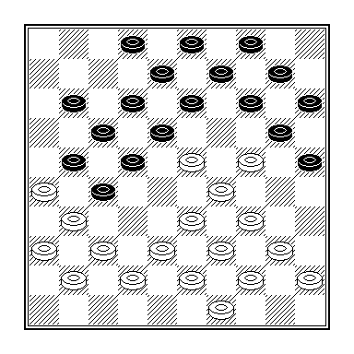
Toetenel vervolgde echter met 19 ... 11-16? waarop vanzelfsprekend 20.33-28 22x33 21.31x11 16x07 volgde. De meest overzichtelijke winst is nu 22.39x28 21-27 en die ook op het bord kwam. Het enige valletje dat wit dient te ontwijken is 23.28-22? 12-17! 24.23x32 13-18 25.22x13 08x50Z+.

Lastiger te zien is de winst na 22.26x17 12x21 23.23x01 14-19 24.39x28 19x48 25.49-43!! 48x32 26.38x16 W+.

DC Lent - DC Hengelo 9-7 15 februari 2008

- Gerald Willemsen - Eddy Hoebink 0-2 6 5-7
- Thijs Gerriitsen - Arnoud de Greef 0-2 3 3-3
- Jopper Lemmen - Harry Vos 0-2 5 5-5
- Joop Geurts - Jaap Vos 2-0 4 5-3
- Stef Migchelbrink - Saidu Keta 2-0 7 7-7
- Geert Geurts - Herman Zonnenberg 2-0 8 9-7
- Eep van Manen - J. Bosch 2-0 2 3-1
- Willem van Oosterwijk - Gerrit Halfman 1-1 1 1-1

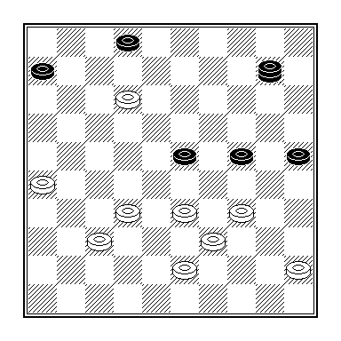
Arnoud de Greef – Thijs Gerritsen

Thijs had zijn toevlucht tot een peperduur damzetje moeten nemen, maar inmiddels heeft hij zoveel dreigingen in de stand gebracht dat het De Greef is die de puntendeling veilig moet stellen.
Met bijvoorbeeld 39 … 23-28! kan Thijs zijn materiele achterstand al tot aanvaard-bare proporties terugdringen.
Hij deed echter 39 … 02-07 40.12x01 10-15 41.01x20 15x49?? - correct is 41 … 15x27! en nu bijvoorbeeld nog 42.39-33 27x49 43.45-40! 49x35 44.34-30 35x31 45.26x37 =. De foutieve slagkeus, ongetwijfeld in tijdnood begaan, mondt uit in een verloren dubbele oppositie: 42.39-33 49x27 43.37-32 27x40 44.45x34 W+.

Geert Geurts loodst 'provincialen' DC Lent voorbij DCH

20 feb 2008, 02:56 - LENT - De provinciale dammers van DC Lent hebben in de voorlaatste speelronde thuis met 9-7 gewonnen van DCH uit Hengelo en daarmee hun derde positie in de Gelderse hoofdklasse geconsolideerd.
Bottom of Form 1
Geert Geurts werd met zijn winstpartij aan bord 6 matchwinnaar.
De eerste overwinning van DC Lent kwam van Eep van Manen. Hij staat alleen aan de leiding op de topscorerslijst van deze klasse met een respectabele score van 18 punten uit 10 duels.
Aan Lentse kant kwamen verder ook Stef Migchelbrink en Joop Geurts tot winst, Willem van Oosterwijk noteerde de enige remise. Aan de topborden verloren Gerald Willemsen, Thijs Gerritsen en Joppe Lemmen.
In de tweede klasse is Ons Genoegen alleen klassementsleider geworden. De dammers uit Haalderen klopten in eigen huis Slagvaardig 2 uit Wamel met 5-3, terwijl medekoploper DC Lent 3 in het duel met CTD 3 op een gelijkspel bleef steken. Ons Genoegen heeft nu een punt, maar ook een wedstrijd meer dan Lent. Voor Ons Genoegen wonnen Willem van Oosterwijk en Antoon Janssen hun partij. Theo Maassen deelde de punten en Jan Engelen ging als enige onderuit.
In dezelfde klasse verloor De Batavieren thuis met 3-5 van datzelfde Slagvaardig 2. Katrien Huiberts won, Henk van Tintelen speelde remise en Gerrit Vonk en Dies Bouwman verloren. De dammers uit Dodewaard noteerden voorts een papieren overwinning op DC Heteren 2 (8-0); de tegenstander heeft zich teruggetrokken. De Batavieren bezet de vierde plaats van de ranglijst. Anton Janssen; de Gelderlander

VTD - DC Lent 5-11 25 februari 2008

- Ton van Adrichem - Thijs Gerritsen 1-1 6 3-9
- Anton Janssen - Joppe Lemmen 1-1 7 4-10
- Albert Eggink - Joop Geurts 1-1 8 5-11
- Ruud Fintelman - Frank Barten 1-1 5 2-8
- Dick Rutgers - Marjoleine Geurts 0-2 2 0-4
- Piet de Boe - Peter Litjens 1-1 3 1-5
- Jet Mauritz - Eep van Manen 0-2 4 1-7
- Dick de Gooijer - Raymond Geurts 0-2 1 0-2

DC Lent 3 - Eerste Klasse

7e ronde

VBI - Groesbeek 09-07
Zwart-Wit ’86 - DC Lent 04-12
Slagvaardig - DCN 07-09
Univé/CTD - DJZ 10-06

8e ronde

Heteren - DJZ 09-07
DCN - Univé/CTD 10-06
VBI - Zwart-Wit ’86 11-05
Slagvaardig - DC Lent 10-06
9e ronde

Zwart-Wit ’86 - Groesbeek 03-13
Slagvaardig - VBI 07-09
Univé/CTD - DC Lent 08-08
Heteren - DCN 09-07

6e ronde

Groesbeek - Heteren 09-07

Zwart-Wit ´86 - DC Lent 04-12 17 januari 2008

- Piet Zegers - Marco van Bronswijk 0-2 2 0-4
- Frank Barten - Chris Roeleven 1-1 6 2-10
- Ton Peters - Gerrit-Jan Roeleven 1-1 7 3-11
- Henk Rutjes - Raymond Geurts 1-1 8 4-12
- Willy Peelen - Henk Derksen 0-2 1 0-2
- Ton Holla - Peter Litjens 0-2 3 0-6
- Willy Janssen - Cor van Vuuren 1-1 4 1-7
- Martin van de Velde - Peter Vink 0-2 5 1-9

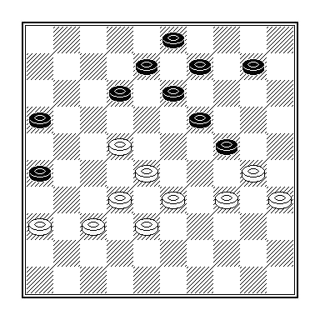

Raymond Geurts – Henk Rutjes

Een stand die regelrecht uit één van de twee delen Strategiekompas van de Russische dammer M. Katz lijkt te zijn weggelopen. 39.36-31
Behalve 39.36-31 lijkt ook 39.32-27 in aanmerking te komen voor de verdediging van schijf 22. Die zet heeft ogenschijnlijk de verdienste dat na 39 … 12-18 de vereenvoudiging 40.37-31? 26x37 41.27-21 16x27! 42.22x42 mogelijk is, waarna echter het zetje 42 ... 19-23! 43.28x19 18-23 44.19x28 09-14 45.30x19 14x43 + volgt.
Aanvankelijk dacht ik dat Raymond om die reden van 39.32-27 afzag en dat hij van plan was 39 … 12-18 met 40.22-17 (Wat na 39.32-27 sowieso uit den boze is) te beantwoorden (Diagram 2).
Na 40 ... 09-14? zou Rutjes van een koude kermis thuis komen. Er volgt 41.34-29! 03-09?? 42.29x20 14x34 43.28-23 19x39 44.38-33 39x28 45.32x05 en het is de witspeler die een tweetje mag noteren.

Na (zie weer diagram 2) 40 ... 10-15! (Op 40 … 10-14? volgt 41.31-27!=) 41.34-29x 08-12 42.17x08 13x02! 43.29x20 15x24 44.31-27 18-23 45.28-22 02-08! (Diagram 3) is het gevaar voor wit echter allerminst geweken, omdat hij het broodnodige 46.22-17 niet mag doorzetten vanwege 46 ... 23-28! 47.32x14 09x20 48.30x19 08-13 49.19x08 03x43 +.
Maar ook na (diagram 3) 46.30-25 09-13! 47.22-17 08-12 48.17x08 13x02! 49.33-28 02-07! enz. gaat wit aan tempogebrek tenonder.
Ik heb de stellige indruk dat Rutjes zich met zijn partijvoortzetting, die niet relevant is, tekort gedaan heeft.

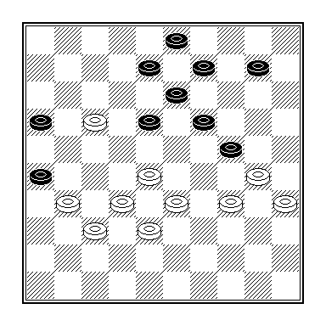
D2

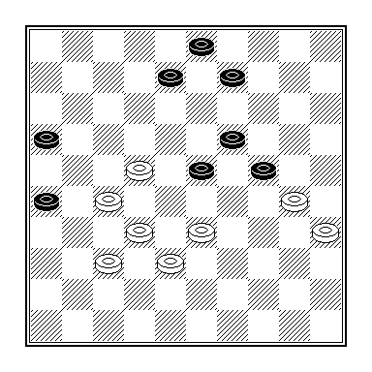
D3

DV Slagvaardig - DC Lent 10-06 7 februari 2008

- Sammy Amusah - Raymond Geurts 2-0 8 10-6
- Carl Meijer - Gert-Jan Roeleven 1-1 7 8-6
- Anton Janssen - Marjoleine Geurts 1-1 5 7-3
- Sjaak Van Vlaanderen - Cor van Vuuren 2-0 3 5-1
- Ruud Fintelman - Peter Vink 1-1 2 2-1
- Henk Bracht - Henk Derksen 0-2 6 7-5
- Rien van Rossum - Vivian Moorman 1-1 4 6-2
- Henny van Sommeren - Jorn Geurts 2-0 1 2-0

Aangezien ik slechts de helft van het partijenmateriaal mocht ontvangen, is een grondige analyse van de nederlaag niet uit te voeren.
De wijze waarop onze topscorer de punten bij Van Vlaanderen inleverde is ontluisterend. Ik zou dat aan de hand van een diagram kunnen illustreren, maar misschien heb je elkaar in de toekomst nog eens nodig, dus zie ik er vanaf.
Peter Vink ontsnapte in het eindspel aan een nederlaag, terwijl hij in het middenspel een vernietigende combinatie uit had kunnen halen.

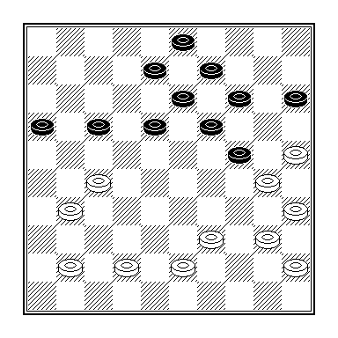
DI
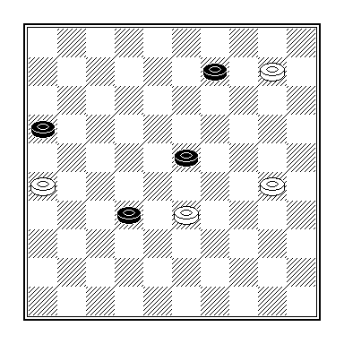
D2

Sjaak van Vlaanderen – Peter Vink

In de stand van diagram 1 is het zetje 32 … 14-20! 33.25x21 13-18 34.30x19 18-22 35.27x18 16x49+ mogelijk.

In diagram 2 moet zwart offeren alvorens schijf 32 naar de damlijn te brengen. En zowel na 53 … 23-28 54.33x22, wat in de partij volgde, als na 53 … 23-29 54.33x24 moet zwart ook schijf 9 opgeven.
Dat deed Peter niet, maar ook Van Vlaanderen zag na 54 … 32-38? 55.26-21! 16x18 56.10-04 09-13 57.30-24+ over het hoofd.

Na 53 … 23-29 54.33x24 32-38? volgt 55.10-04 09-14 56.24-19! 14x23 57.04-10 23-29 58.30-24! 29x20 59.10-15+.

Univé CTD 2 - DC Lent 8 – 8 22 februari 2008

- Henk Mahboeb - Raymond Geurts 1 – 1 5 6-4
- Leo Emerenciana - Chris Roeleven 0 – 2 8 8-8
- Dik Smids - Gert-Jan Roeleven 1 – 1 3 4-2
- Rommy Moerlie - Cor van Vuuren 1 – 1 1 1-1
- Geurt Schuurman - Henk Derksen 1 – 1 7 8-6
- Ben Kuiphuis - Luuk Maters 2 – 0 2 3-1
- Marco Huijzer - Jan Janssen 1 – 1 6 7-5
- Amriet Balradj - Marcel Wijers 1 – 1 4 5-3

DC Lent 4 - Tweede Klasse

DC Lent - OG Haalderen 6-2 18 januari 2008

- Peter Litjens - Willem van Oosterwijk 2-0 1 2-0
- Renée Doeleman - Theo Maassen 1-1 4 6-2
- Jorien Spaans - Antoon Janssen 1-1 3 5-1
- Frank Barten - Jan Engelen 2-0 2 4-0

Met Renée Doeleman als vervangster van Jorn Geurts nam Lent revanche voor de nederlaag in de eerste toernooihelft en nam het en passant de leiding in de Tweede Klasse van deze tegenstander over. De senioren Litjens en Barten tekenden voor de winstpartijen. Hoe de laatste tot stand kwam is onbekend. Ik heb al eerder mogen ervaren dat Barten zetten speelt die hij niet noteert en zetten noteert die hij niet speelt. Dat maakt een partijreconstructie schier onmogelijk.
Renée had optisch voordeel tegen Maassen, maar dat was bij lange na niet voldoende voor winst. Jorien had zwaarder op de proef gesteld kunnen worden dan Janssen deed, maar een nadere beschouwing wees uit dat haar vreemde keuze voor veld 26 in plaats van 27 niet tot onoverkomelijke problemen hoefde te leiden.
Jorien Spaans

6e ronde

Univé/CTD - DC Heteren 8-0


De Batavieren - DV Slagvaardig 3-5

DC Lent - Ons Genoegen 6-2

7e ronde

De Batavieren - DC Lent 3 3-5
DV Slagvaardig - DC Heteren 0-8

Univé/CTD - Ons Genoegen 3-5

8e ronde

DC Lent - Univé/CTD 4-4
DC Heteren - De Batavieren 0-8
Ons Genoegen - Slagvaardig 5-3

Vivian Moorman



Reneé Doeleman is tevreden over het resultaat van haar partij tegen Theo Maassen

DC Lent - Univé CTD 4-4 15 februari 2008

- Peter Litjens - Wim van Dongen 0-2 2 2-2
- Jorien Spaans - Joop Bergsma 2-0 4 4-4
- Vivian Moorman - Andries van Gein 0-2 3 2-4
- Luuk Maters - Henk van den Toorn 2-0 1 2-0
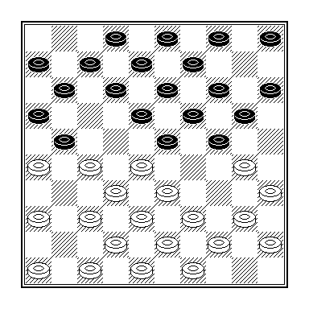

Henk van den Toorn – Luuk Maters

Luuk verzuimde al vroeg in de opening schijfwinst.
In (bijvoorbeeld) Laurens Fijn van Draat – Mark Deurlo, 1992, volgde wel 09 … 24-29! enz. met schijfwinst.

De stand na de 8e ronde:
+ = - Pt Bs
- DC Lent 8 6-1-1 13 41-23
- OG Haalderen 8 6-0-2 12 41-23
- DV Slagvaardig 8 3-2-3 8 33-31
- De Batavieren 8 3-1-4 7 31-33
- Univé/CTD 8 2-3-3 7 33-31
- DC Heteren 8 0-1-7 1 13-51

Edgar Hartman, krachtpatser van Lent
door Rogier Cuypers
14 jan 2008, 03:03 - LENT - Edgar Hartman toonde zaterdag in het competitieduel met RDC Rijnsburg opnieuw zijn waarde voor DC Lent.

Het tussenrapport van aanwinst Edgar Hartman bij DC Lent: zeven partijen gespeeld, zes gewonnen, één verloren: Ik heb het hier verschrikkelijk naar mijn zin.

foto Gerard Verschooten

De dammer won zijn partij, de laatste van de dag, tegen Laura Andriessen en behoedde zijn ploeg zo op de valreep voor een nederlaag: 10-10. "Over het geheel gezien ben ik niet helemaal tevreden, want we hebben vandaag wel wat puntjes laten liggen. Wel was het mooi dat ik mijn zware pot alsnog winnend afsloot", zo reageerde Hartman na afloop.
Hartman is bezig aan een bijzonder sterk seizoen. Uit de zeven partijen die hij voor DC Lent afwerkte pakte hij twaalf van de maximaal veertien haalbare punten. Lent draait mede door hun kopman mee in de middenmoot van de hoofdklasse B. "We hebben een team met potentie. Met jongens als Thijs Gerritsen en Sander Spaans hebben we twee jeugdspelers die prima meedraaien in de hoofdklasse. Afgelopen seizoen speelde dit team nog degradatiewedstrijden."
Voor Hartman is het zijn eerste seizoen in Lent. De 28-jarige Oosterhouter kwam over van Troesoe uit Arnhem waar hij vanaf 2002 actief was. "Ik heb het hier verschrikkelijk naar mijn zin. De reden van mijn overstap is dat het in Lent organisatorisch allemaal een stuk beter geregeld is dan in Arnhem. Daar gingen we bijvoorbeeld naar Groningen met negen in plaats van tien man. Dan sta je al met 2-0 achter en vergooi je eigenlijk de hele zaterdag."
Afgelopen seizoen, vier wedstrijden voor het einde, was de maat vol voor Hartman. "We verloren met 15-5 van Lunteren. Ik won als enige mijn partij. Er kwamen teamgenoten te laat en er was iemand die na anderhalf uur alweer klaar was. Een partij verliezen kan, maar niet op deze manier. Voor mij was toen de motivatie om te blijven snel weg", verklaart Hartman zijn vertrek.
Toch speelde dammen niet altijd de hoofdrol in zijn leven. Eind jaren negentig, in zijn studententijd, zegde hij het dammen tijdelijk vaarwel. Hartman koos vreemd genoeg voor bodybuilding. "Dat was toen ik in Huissen speelde. Een jaartje of drie ben ik toen gaan fitnessen en bodybuilden en heb ik ook aan wedstrijden meegedaan. Je bent toch student en met dammen was zeker geen brood te verdienen. In Huissen vonden ze het wel erg jammer, maar accepteerden het wel."
Hartman fitnesst nog steeds, maar heeft het wel weer op een lager pitje staan. "Het is prettige vorm van ontspanning voor mij."
Naast het clubdammen denkt Hartman er ook weer over om zelf op pad te gaan voor persoonlijke wedstrijden en toernooien, iets dat hij lange tijd niet heeft gedaan. "In april zijn de Gelderse kampioenschappen. Daarbij plaatsen vier of vijf spelers zich voor de halve finale van het Nederlands kampioenschap. Of ik me daarvoor kan plaatsen? We zullen zien hoe de stenen schuiven." de Gelderlander

Eindstanden

DC Lent 1
+ = - Pt Bs
- PWG ’s-Gravenpolder 11 9-1-1 19 133-87
- CEMA/De Vaste Zet 11 6-4-1 16 128-92
- RDC 11 6-3-2 15 124-96
- Angarde Informatica 11 6-3-2 15 122-98
- DC Lent 11 7-1-3 15 116-104
- Constant – Charlois 11 5-2-4 12 115-105
- TDV 11 4-2-5 10 111-109
- Van Stigt Thans 2 11 4-1-6 9 108-112
- Damlust 11 4-1-6 9 103-117
- Denk en Zet 11 2-1-8 5 90-130
- Raes Damclub Maastricht 11 1-1-9 3 85-135
- GDC 11 1-1-9 3 83-137

DC Lent 2

+ = - Pt Bs
- WSDV Wageningen 11 11-0-0 22 128-48
- DUO Vorden 11 9-0-2 18 106-70
- DC Lent 11 8-0-3 16 104-72
- DZW Zutphen/Warnsveld 11 7-1-3 15 97-79
- DES Lunteren 11 5-1-5 11 87-89
- DC Hengelo 11 5-1-5 11 85-91
- WDV Winterswijk 11 4-1-6 9 75-101
- Univé/CTD 11 3-2-6 8 83-93
- DVV Voorthuizen 11 2-3-6 7 80-96
- DamCombinatie Nijmegen 11 3-1-7 7 70-106
- BSDV Barneveld 11 2-2-7 6 78-98
- VTD Tiel 11 0-2-9 2 63-113

DC Lent 3

+ = - Pt Bs
- DV VBI Huissen 8 5-2-1 12 73-55
- DC Groesbeek 8 4-1-3 9 69-59
- DV Slagvaardig 8 4-1-3 9 67-61
- Univé/CTD 8 3-3-2 9 67-61
- DC Nijmegen 8 4-0-4 8 65-63
- DC Lent 8 2-3-3 7 64-64
- DC Heteren 8 2-3-3 7 60-68
- Zwart-Wit ’86 8 3-0-5 6 53-75
- DJZ Slijk-Ewijk 8 2-1-5 5 58-70

Persoonlijke resultaten

DC Lent 1 1 2 3 4 5 6 7 8 9 0 1 + = - Pt

- Remco van Zelst 2 1 1 2 2 1 1 2 1 2 1 11 5-6-0 16
- Edgar Hartman 2 2 – 2 2 0 2 2 2 1 - 9 7-1-1 15
- Maarten Nas 1 – 0 2 2 1 2 0 2 1 1 10 4-4-2 12
- Sander Spaans 1 1 1 1 0 0 1 2 1 1 2 11 2-7-2 11
- Ruud Palmer 1 1 1 1 1 1 1 0 0 1 2 11 1-8-2 10
- Willem van den Berg 1 1 1 0 2 0 0 1 2 1 1 11 2-6-3 10
- Eep van Manen 1 0 0 1 2 0 2 1 1 1 1 11 2-6-3 10
- Marco van Bronswijk 1 0 1 0 1 2 1 1 1 0 2 11 2-6-3 10
- Thijs Gerritsen 0 1 1 2 0 0 1 0 2 - 1 10 2-4-4 8
- Gerold Kosman 2 – 0 1 1 0 0 1 – 1 1 9 1-5-3 7
- Joop Geurts - - 2 - - - - - - 2 1 3 2-1-0 5
- Lianne van Ampting - 0 - - - - - - - - - 1 0-0-1 0
- Chris Roeleven - 1 - - - - - - - - - 1 0-1-0 1
- Gerald Willemsen - - - - - - - - 1 - - 1 0-1-0 1

DC Lent 2 1 2 3 4 5 6 7 8 9 0 1 + = - Pt

- Eep van Manen 1 2 2 2 2 2 2 1 2 2 2 11 9-2-0 20
- Geert Geurts 2 1 1 2 2 1 - - 1 2 - 8 4-4-0 12
- Joop Geurts 2 0 1 1 2 2 0 0 - 2 1 10 4-3-3 11
- Thijs Gerritsen 0 2 2 0 2 1 2 1 0 0 1 11 4-3-4 11
- Stef Migchelbrink 1 1 2 - - 1 1 1 1 2 - 8 2-6-0 10
- Joppe Lemmen 2 2 2 1 1 - 0 – 0 0 1 9 3-3-3 9
- Willem v Oosterwijk 1 1 1 – 1 2 1 0 - 1 - 8 1-6-1 8
- Edgar Hartman 1 - 2 0 1 - - 1 - - - 5 1-3-1 5
- Frank Barten - - - 1 – 2 - - - - 1 3 1-2-0 4
- Gerald Willemsen - 1 – 0 – 1 1 0 1 0 - 7 0-4-3 4
- Carlo van den Hurk - - - - 1 – 2 - - - - 2 1-1-0 3
- Marjoleine Geurts - - - - - - - - - - 2 1 1-0-0 2
- Raymond Geurts - - - - - - - - - - 2 1 1-0-0 2
- Peter Litjens - - - - - - - - - - 1 1 0-1-0 1
- Rob Everts - - - - - - - - 1 - - 1 0-1-0 1
- Jan Janssen - - - - - - - 0 1 - - 2 0-1-1 1

DC Lent 3 1 2 3 4 5 6 7 8 + = - Pt

- Cor van Vuuren 2 2 1 2 1 1 0 1 8 3-4-1 10
- Chris Roeleven 1 2 0 1 2 1 - 2 7 3-3-1 9
- Henk Derksen 1 0 1 0 2 2 2 1 8 3-3-2 9
- Peter Litjens 2 – 2 - - 2 - - 3 3-0-0 6
- Marjoleine Geurts 1 2 0 2 0 - 1 - 6 2-2-2 6
- Gert-Jan Roeleven 1 1 – 0 1 1 1 1 7 0-6-1 6
- Marco van Bronswijk - 2 – 1 – 2 - - 3 2-1-0 5
- Peter Vink - 0 0 – 2 2 1 - 5 2-1-2 5
- Raymond Geurts 0 1 1 1 0 1 0 1 8 0-5-3 5
- Vivian Moorman - - - - - - 1 - 1 0-1-0 1
- Jan Janssen - - - - - - - 1 1 0-1-0 1
- Marcel Wijers 0 – 0 0 0 - - 1 5 0-1-4 1
- Luuk Maters - - - - - - - 0 1 0-0-1 0
- Jorn Geurts - - - - - - 0 - 1 0-0-1 0







Grote Markt 32 NIJMEGEN

Hoofdsponsor van Damclub Lent

